Saint-Paul-de-Vence.
- Nog geen 4 km ten zuiden van Vence ligt het oude St: Paul, te midden van een prachtig heuvellandschap met valleien vol sinaasappelbomen, dennen, wijnranken en bloemenvelden.
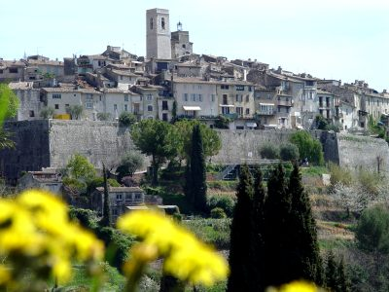
- Door de eeuwen heen heeft de kleurrijke omgeving schilders naar St: Paul gelokt. Signac, Modigliani, Bonnard, Matisse, Dufy en Picasso bezochten het oude stadje en nog steeds ziet men kunstenaars met hun ezels tussen het groen.
- In de oude herberg Colombe d'Or kunt u constateren dat nu beroemde schilders aan hun werk vaak niet meer dan een maaltijd overhielden.
- In het charmante plaatsje staat een fraaie 13de eeuwse gotische kerk met een later toegevoegde klokkentoren.
- Lopend door de oude straatjes passeert u de urnvormige fontein (rue Grande), fraaie huizen met arcaden en de bijna complete omwalling (16de eeuw).
- Binnen de muren zijn talrijke winkeltjes en ateliers van kunstenaars te vinden.
- Er is een Musée St. Paul met schilderijen, beeldhouwwerk en keramiek en een Musée d'Histoire over het leven in het plaatsje tot zo'n honderd jaar geleden (meubels, gebruiksvoorwerpen).
- Ze kunnen echter niet in de schaduw staan van het museum dat even ten noordwesten van St: Paul op de Colline des Gardettes staat.
- Het door de Catalaan Josep-Lluis Sert ontworpen gebouw van de Fondation Maeght, opgetrokken uit beton en roze baksteen, is op zich al een bezienswaardigheid.
- De kunsthandelaren Aimé Maeght en zijn vrouw Marguerite wijdden hun leven lang aan de promotie van de moderne kunst.
- Met dat doel richtten zij in 1964 een stichting op die inmiddels verworden is tot een van de belangrijkste internationale instituten van de moderne kunst.
- Een aantal van de schilders en beeldhouwers van de Fondation was direct bij de architectuur betrokken door werken te scheppen die verband hielden met het gebouw en zijn open ruimtes.
- Zo zijn er de glas-in-loodramen van Braque, het muurmozaïek van Chagall, de beeldhouwwerken van Giacometti, het labyrint van Miro enzovoort.
- Er hangen werken van meesters van de moderne kunst als Derain, Zadkine, Arp, Kandinsky, Léger en Matisse.

